1 前言
在2016年，我国的中小微企业比例便占据了全国企业总数的97%，在我国国民经济高速成长的环境下，中小型企业也在发挥着越来越重要的经济发展助推作用，中小型企业成为我国经济发展中不可忽视的重要势力之一。但在中小微企业不断壮大至今的同时，企业依然面临着招人难、留人难、招聘优秀人才成本过高的诸多问题。因此，打造一款针对中小微企业的跨组织的人才管理系统势在必行。

2 创意描述
功能性亮点：
·个人个性化筛选心仪企业算法
·个性化工作情况评估模型
·企业间项目合作时人才交流共享
·展示脱敏后的员工项目完成等级
·先前工作情况可查看，同时相关信息实现脱敏
·企业按照需求任意筛选人才
·多对多线上面试，提高效率降低风险

非功能性亮点：
·分布式服务器负载均衡
·数据源具有多样性，包含自行获取的其他数据
·标准化接口设计
·数据恢复与备份方案

3 功能简介
3.1功能结构图
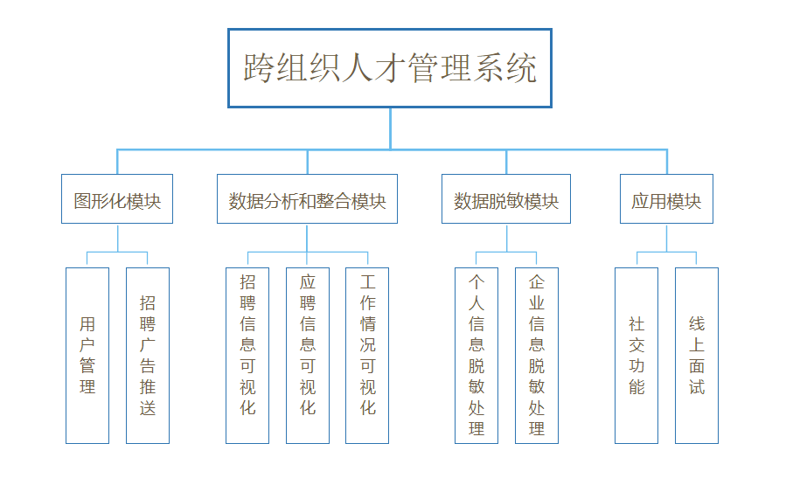

3.2功能示意图
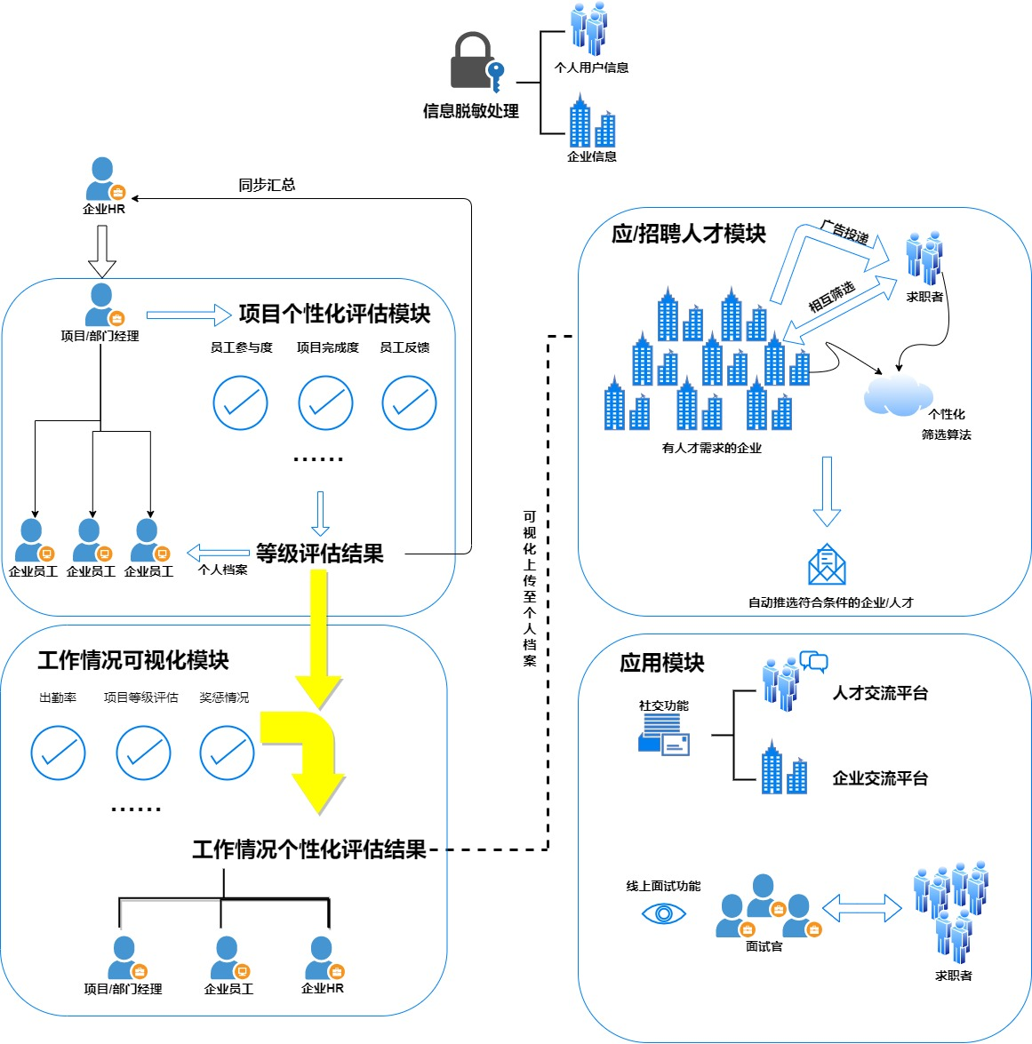

4 特色综述
4.1功能性特色
 | 功能 | 功能描述
图形化模块 | 用户管理 | 用户注册、上传资料模块
图形化模块 | 招聘广告推送 | 企业支付费用，向目标人才群体邮箱投递招聘消息与广告
数据分析  和整合模块 | 招聘信息可视化 | 展示企业对人才的要求标准、企业的相关信息
数据分析  和整合模块 | 应聘信息可视化 | 展示人才对企业的筛选指标、人才的简历与先前工作评估情况
数据分析  和整合模块 | 工作情况可视化 | 整合参与项目评估结果、日常工作情况、奖惩情况以及各企业的其它个性化要求，对员工工作情况进行评估
数据脱敏  模块 | 个人信息  脱敏处理 | 对个人敏感信息利用集算器SPL进行处理，对电子邮件采用S/MIME标准加密
数据脱敏  模块 | 企业信息  脱敏处理 | 对企业敏感信息利用集算器SPL进行处理，对电子邮件采用S/MIME标准加密
应用模块 | 社交功能 | 提供项目中企业间人才交流的平台，也供求职者交流经验使用
应用模块 | 线上面试 | 提供线上多对多面试功能，群面与单面相结合，提高效率，避免聚集

5 开发工具与技术
5.1 开发工具
前端开发工具：VScode
后端集成开发环境：PyCharm、Eclipse
Web应用服务器：Tomcat
反向代理服务器：Nginx
版本管理工具：Github
数据库管理工具 ：Sql Development
5.2 开发技术
Web客户端框架
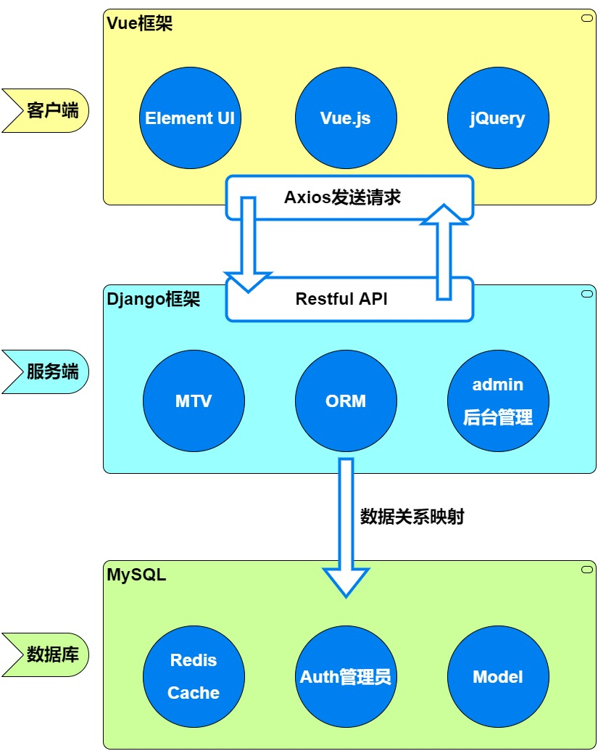
5.3 E-R图
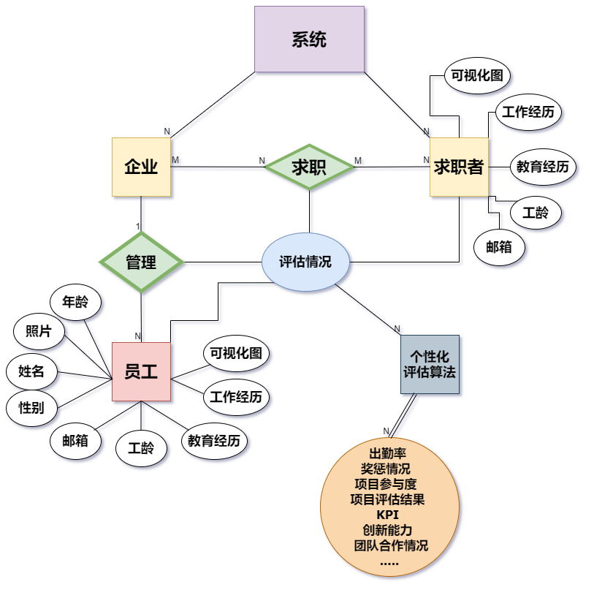
6 应用对象
“星云”跨组织人才管理系统主要面向中小微企业，同时可面向广大求职者，目的在于为中小微企业提供信息更为全面客观、成本更低、实用性更强的跨组织人才管理与人才招聘系统，解决背调成本高、面试主观性较强的问题。

7 应用环境
Web端支持chrome内核的主流浏览器，服务端支持部署在分布式服务器如CentOS、Ubuntu、Deepin。

8 结语
随着中小微企业规模的不断扩大，对各行业人才的需求量不断增加，一套个性化、智能化的跨组织的人才管理系统显得格外重要。
而我们团队有信心、有能力构建这样一套人才管理系统。我们希望通过这一系统，将各类工作情况数据进行整合评估，使得数据的价值挖掘到最大，为中小微企业的人才管理提供辅助，为新时代企业的蓬勃发展尽一份力。

